** Boletín No 176 martes 9 de septiembre de 2014**

**Presidente Santos dictó clase de matemáticas en la Escuela de la Normal Superior**

El Presidente de Colombia, Juan Manuel Santos y la Ministra de Educación Gina Parody fueron recibidos hoy por el Alcalde Francisco Fuentes Meneses, el Gobernador, Temístocles Ortega Narváez y las gestoras sociales, Piedad Concha y Stella Millán, para trasladarse a la Normal Superior, sector sur de la ciudad.

En la institución Educativa los esperaban centenares de niños y niñas, docentes, directivos del colegio, padres de familia quienes le dieron la bienvenida.

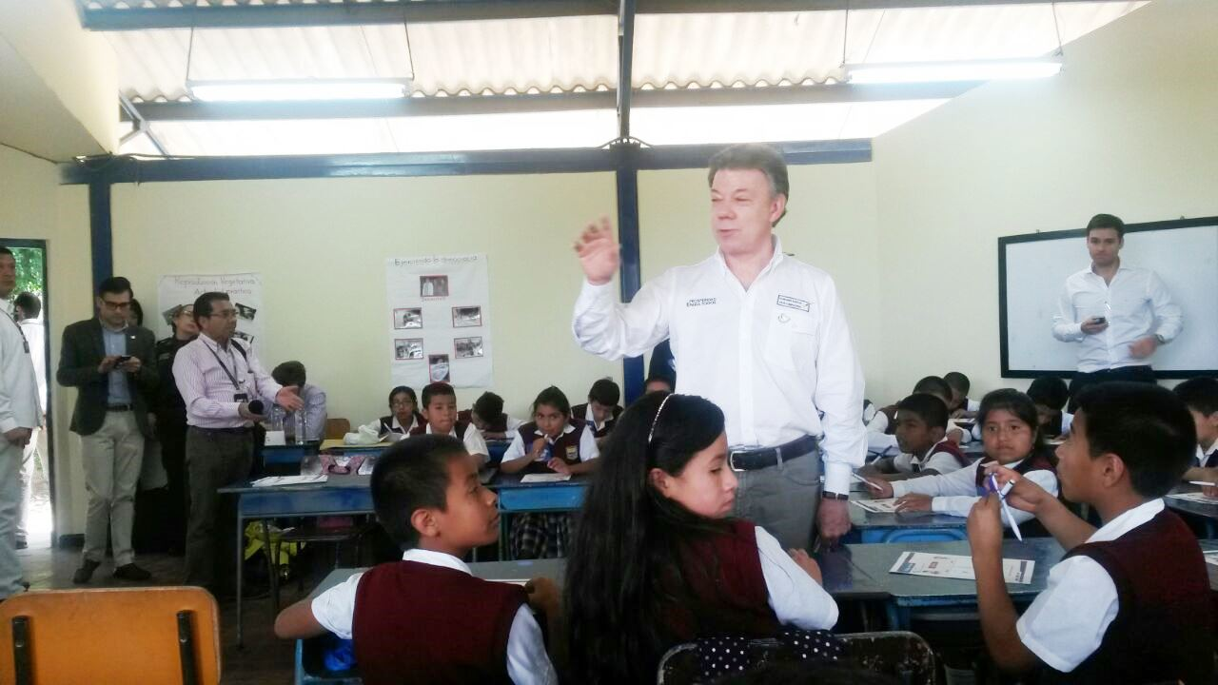Posteriormente el presidente Juan Manuel Santos y la Ministra de Educación, Gina Parody dictaron clase de matemáticas en uno de los salones, trabajando los números fraccionarios con los estudiantes de 5º grado.

Durante el encuentro con los estudiantes a quienes escuchó sus peticiones el Presidente, Juan Manuel Santos comprometió a la Ministra de Educación, para la construcción de un parque infantil y la casa de muñecas para las niñas, igual se a que se adelanten trabajos de mejoramiento en la planta física de la Normal Superior.

Anunció el presidente Santos que las normales superiores en todo el país serán el eje de la revolución educativa que busca su gobierno y anunció becas especiales para los mejores estudiantes en las pruebas Saber.

“Aquí es donde nacen una buena parte de nuestros docentes del futuro, en estas escuelas normales se forman los futuros profesores, por eso es tan importante que tengamos las mejores condiciones, si la mejor calidad de nuestras escuelas normales como la tiene esta escuela Normal de Popayán, que es uno de los mejores colegios en todas las pruebas saber, siempre aparece entre los primeros lugares y por eso he venido hacerles ese reconocimiento, vengo a decirles y a estimularlos a que sigan buscando la excelencia en la calidad en el aprendizaje de todos estos niños y niñas”.

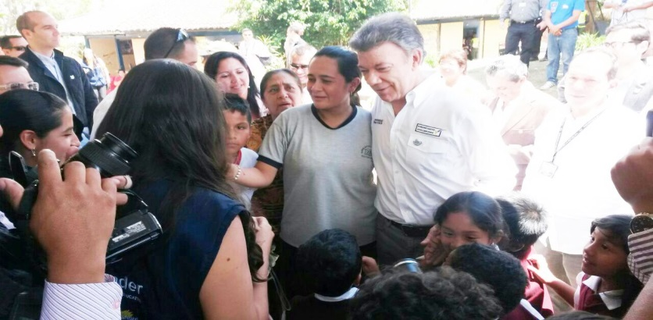 Esta normal tiene una serie de necesidades expresó el presidente Juan Manuel Santos al concluir su visita en la sede de la escuela Normal Superior.

Entre tanto la Ministra de Educación, anunció que en dos meses se estaría lanzando el plan de Jornada Única en todo el país, será de manera gradual, con nueva infraestructura y con nuevos docentes.

**Alcalde y presidente Santos inauguraron obras en el Hospital Universitario San José**

Después de la visita a la sede de primaria de la Normal Superior el Presidente Juan Manuel Santos y el Alcalde, Francisco Fuentes Meneses y demás comitiva presidencial se trasladaron al Hospital Universitario San José, donde eran esperados por el gerente del centro asistencial, Andrés Alberto Narváez Sánchez.

El Presidente Santos dialogó con el personal de médicos, enfermeros y pacientes, luego pasó a la sala de Neonatos e inauguró obras en el centro asistencial..

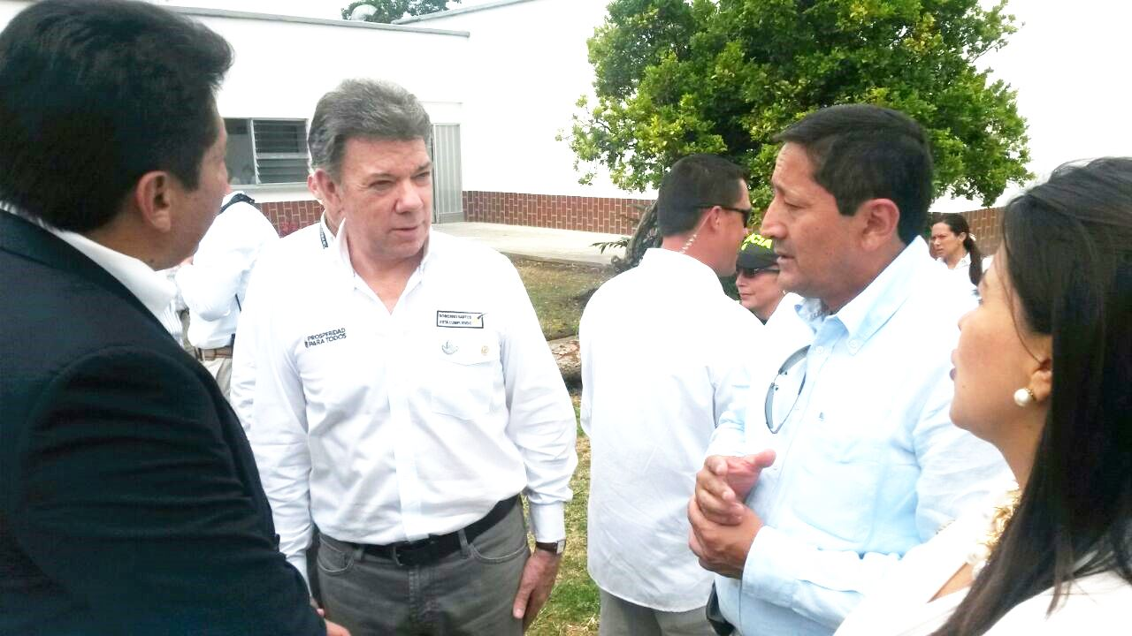El Presidente, Juan Manuel Santos prometió un Angiógrafo ,cuyo costo llega a los 1.900 millones de pesos, que va posibilitar al hospital San José adelantar intervenciones cardiacas y no trasladar los pacientes infartados a la ciudad de Cali, igualmente ofreció actualización, renovación del equipo de imágenes, Tomógrafo, Rayos X convencionales y la adquisición de un mamó grafo digital.

**Organizaciones culturales recibieron estímulos para actividades en el Teatro Bolívar.**

Hoy, la Fundación Vida Salud y la Secretaría del Deporte y la Cultura de Popayán, formalizaron los convenios que garantizan que para este segundo semestre se reactiven varias actividades de tipo cultural en el Centro Cultural Bolívar, en donde se busca con estas acciones dar continuidad a la formación cultural especialmente para niños y jóvenes de Popayán.

Una vez firmados los convenios, los representantes de las organizaciones recibieron formalmente los recursos que les permitirá desarrollar diversas presentaciones en el Teatro Bolívar. Los ganadores de esta convocatoria tendrán seis millones de pesos que se entregarán de acuerdo al cumplimiento de los objetivos trazados.

Las propuestas que reciben los recursos y el acceso para que adelanten sus actividades en el Centro Cultural Bolívar son: en Audiovisuales el grupo cultural Kirameki Popayán; en cuentería, la Corporación Vida Ong; en teatro la Fundación la Tortuga Triste y en danza el Grupo artístico Nuestra Tierra.

## De esta forma desde el gobierno local se contribuye al fortalecimiento de la formación cultural en Popayán.